I. Cài đặt Neo4j

1.1 Cài đặt Linux cho Windows
wsl –install
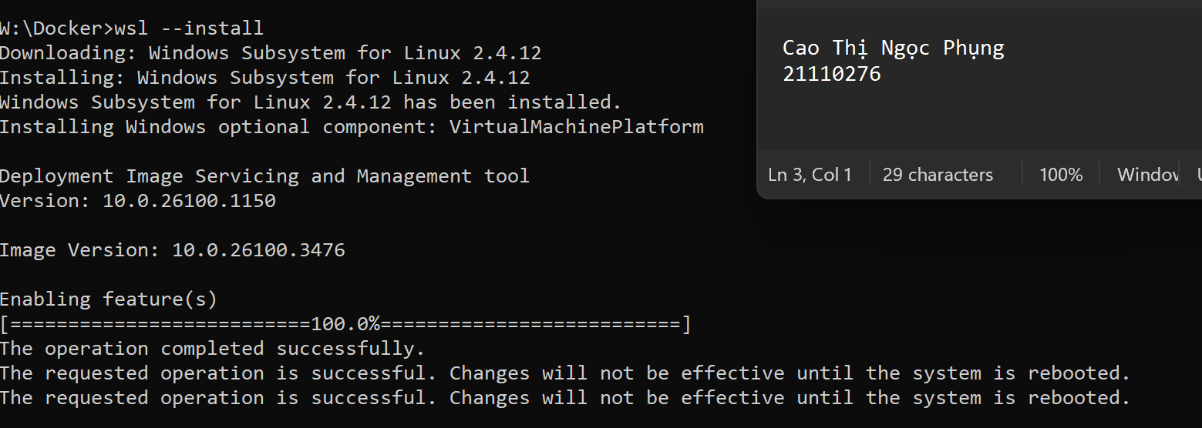

1.2 Cài đặt Docker
Tải Docker desktop từ link sau
https://www.docker.com/products/docker-desktop/
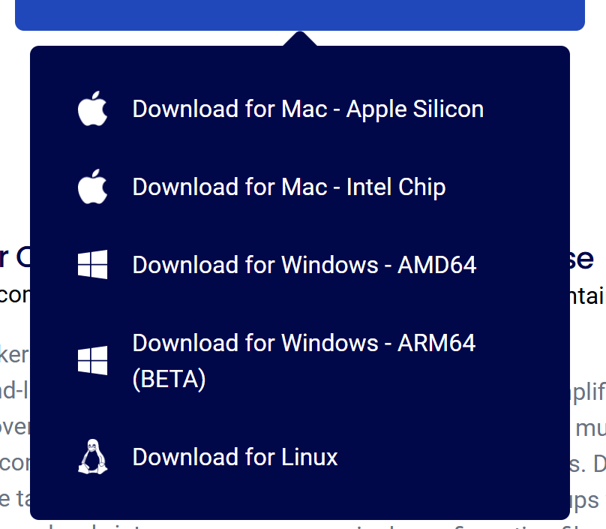
Chọn Downloads for Windows sẽ tải về file exe

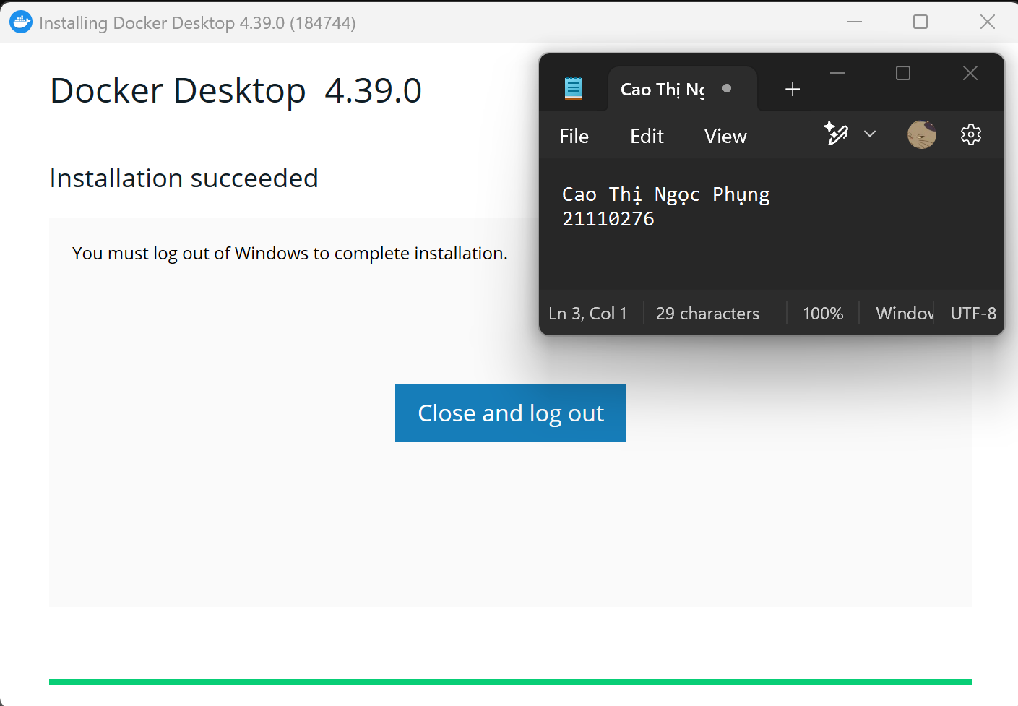
Chọn close and logout, restart máy để ổn định hơn
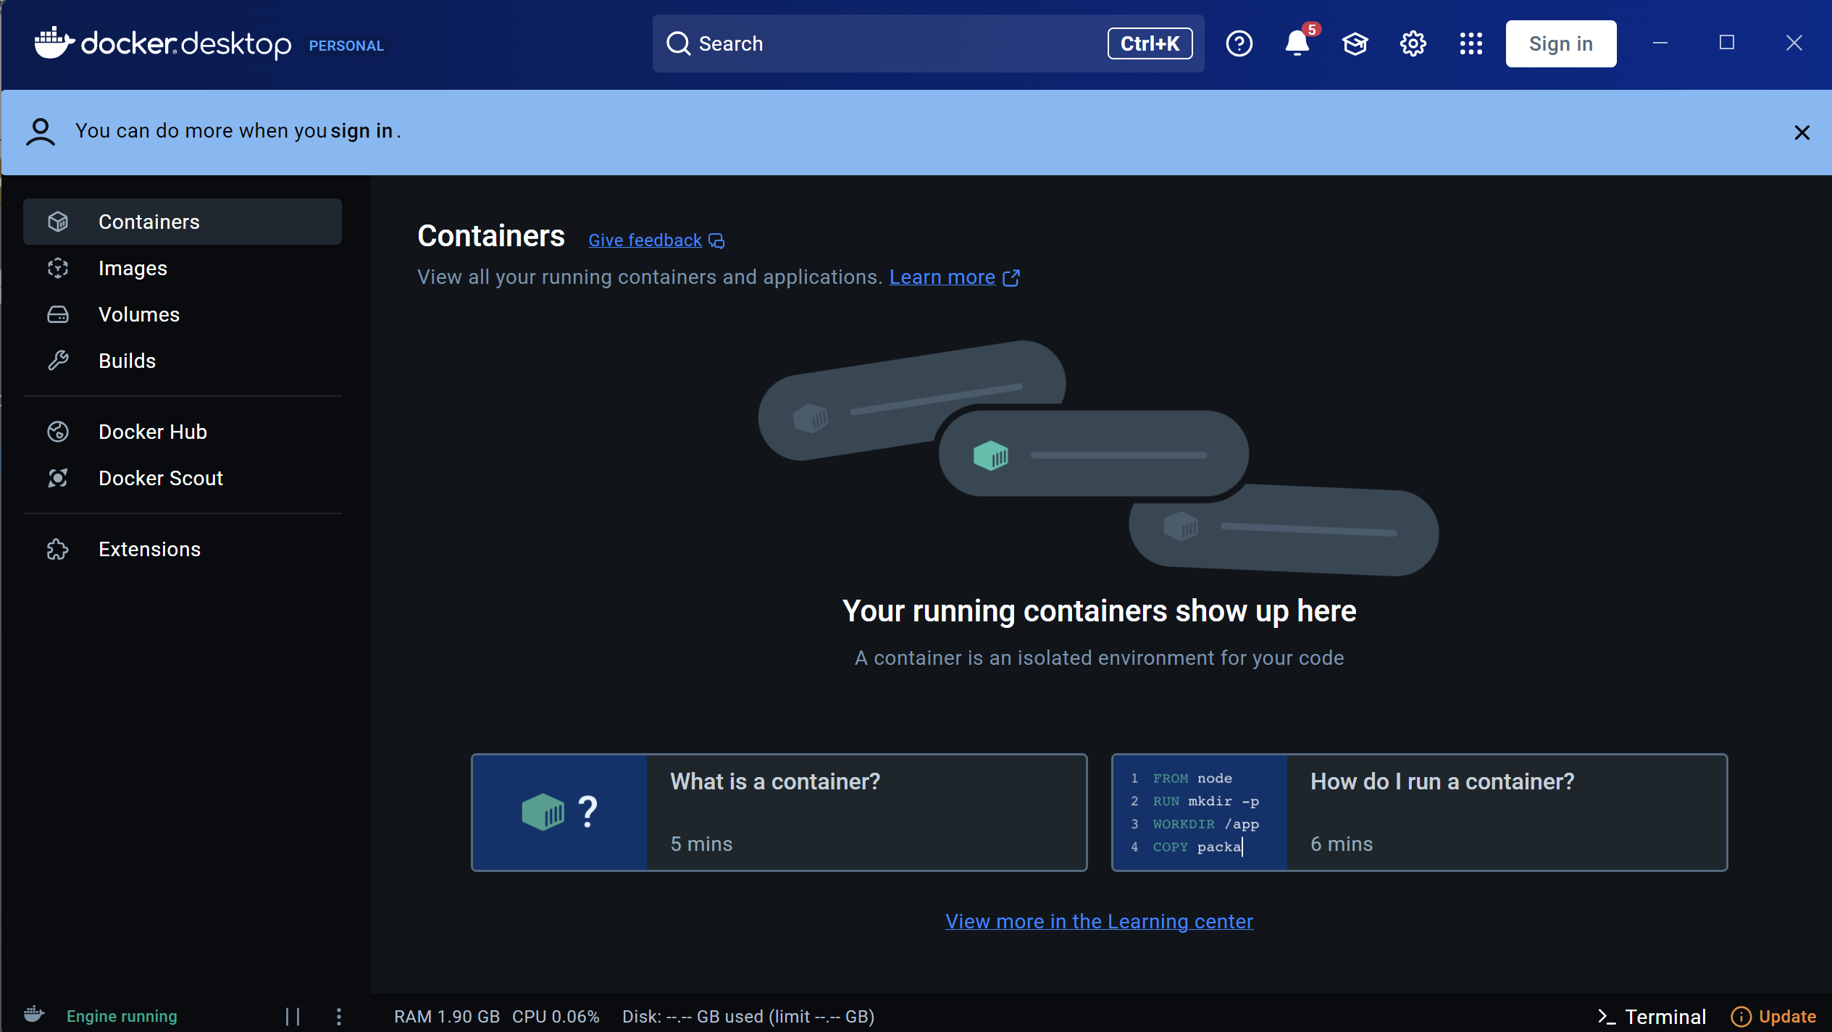

1.3 Cài đặt Neo4j về
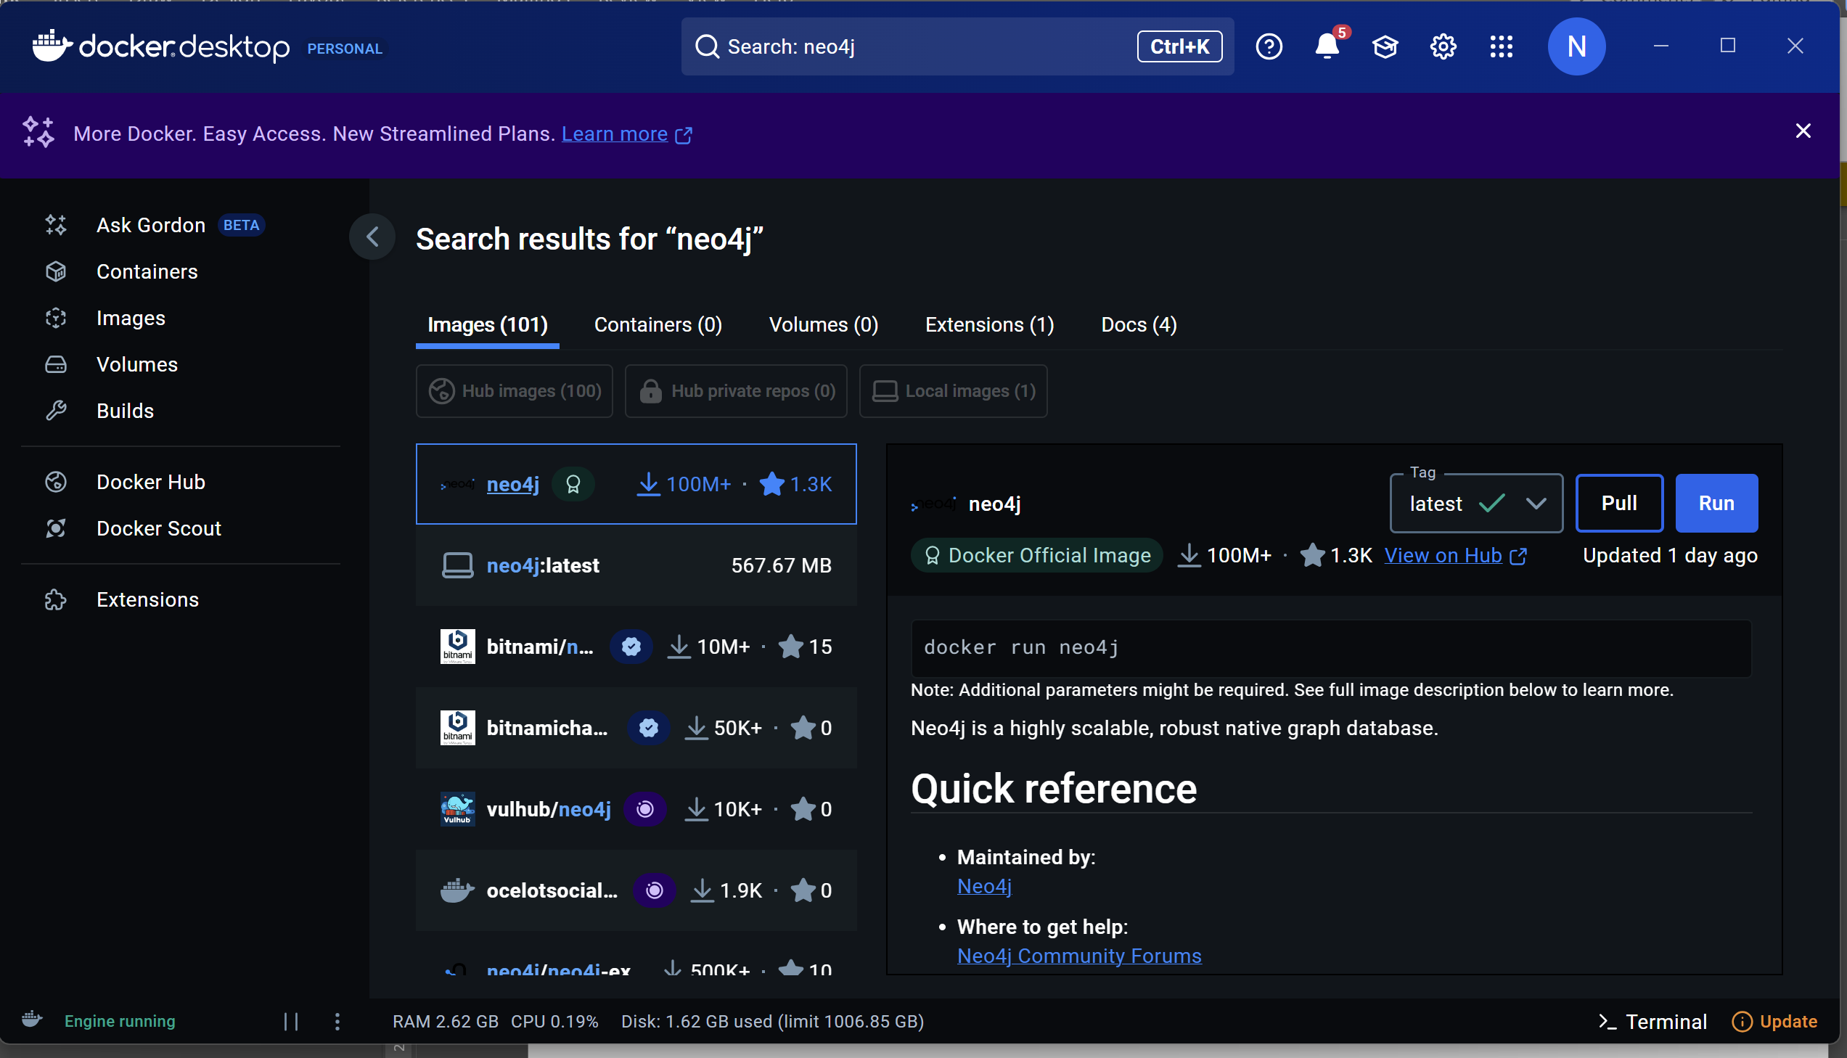

II. Thực hành

2.1 Khởi động Neo4j
Chọn

Sau khi run sẽ điền thông tin
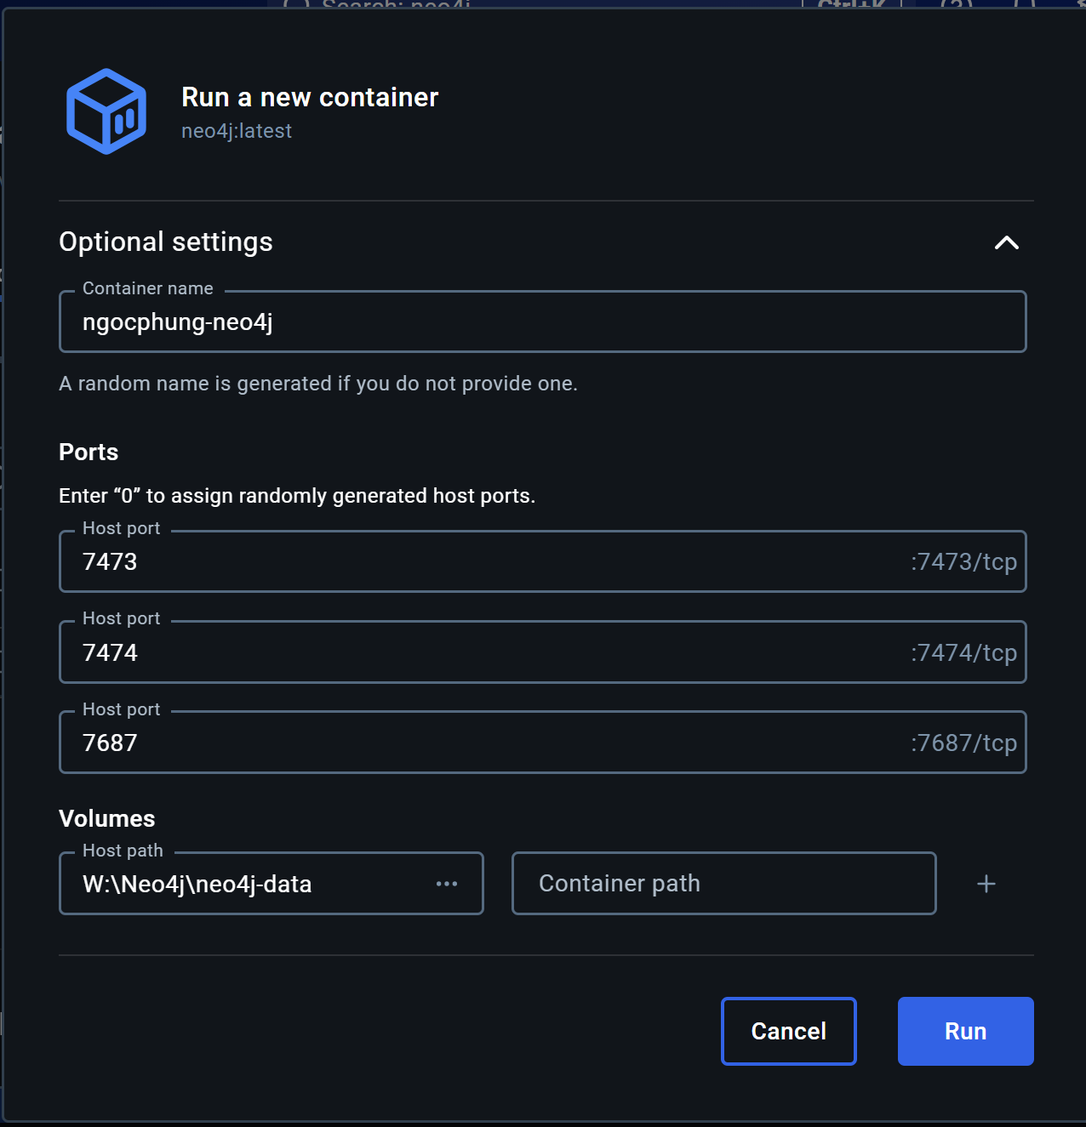

Sau đó chọn run
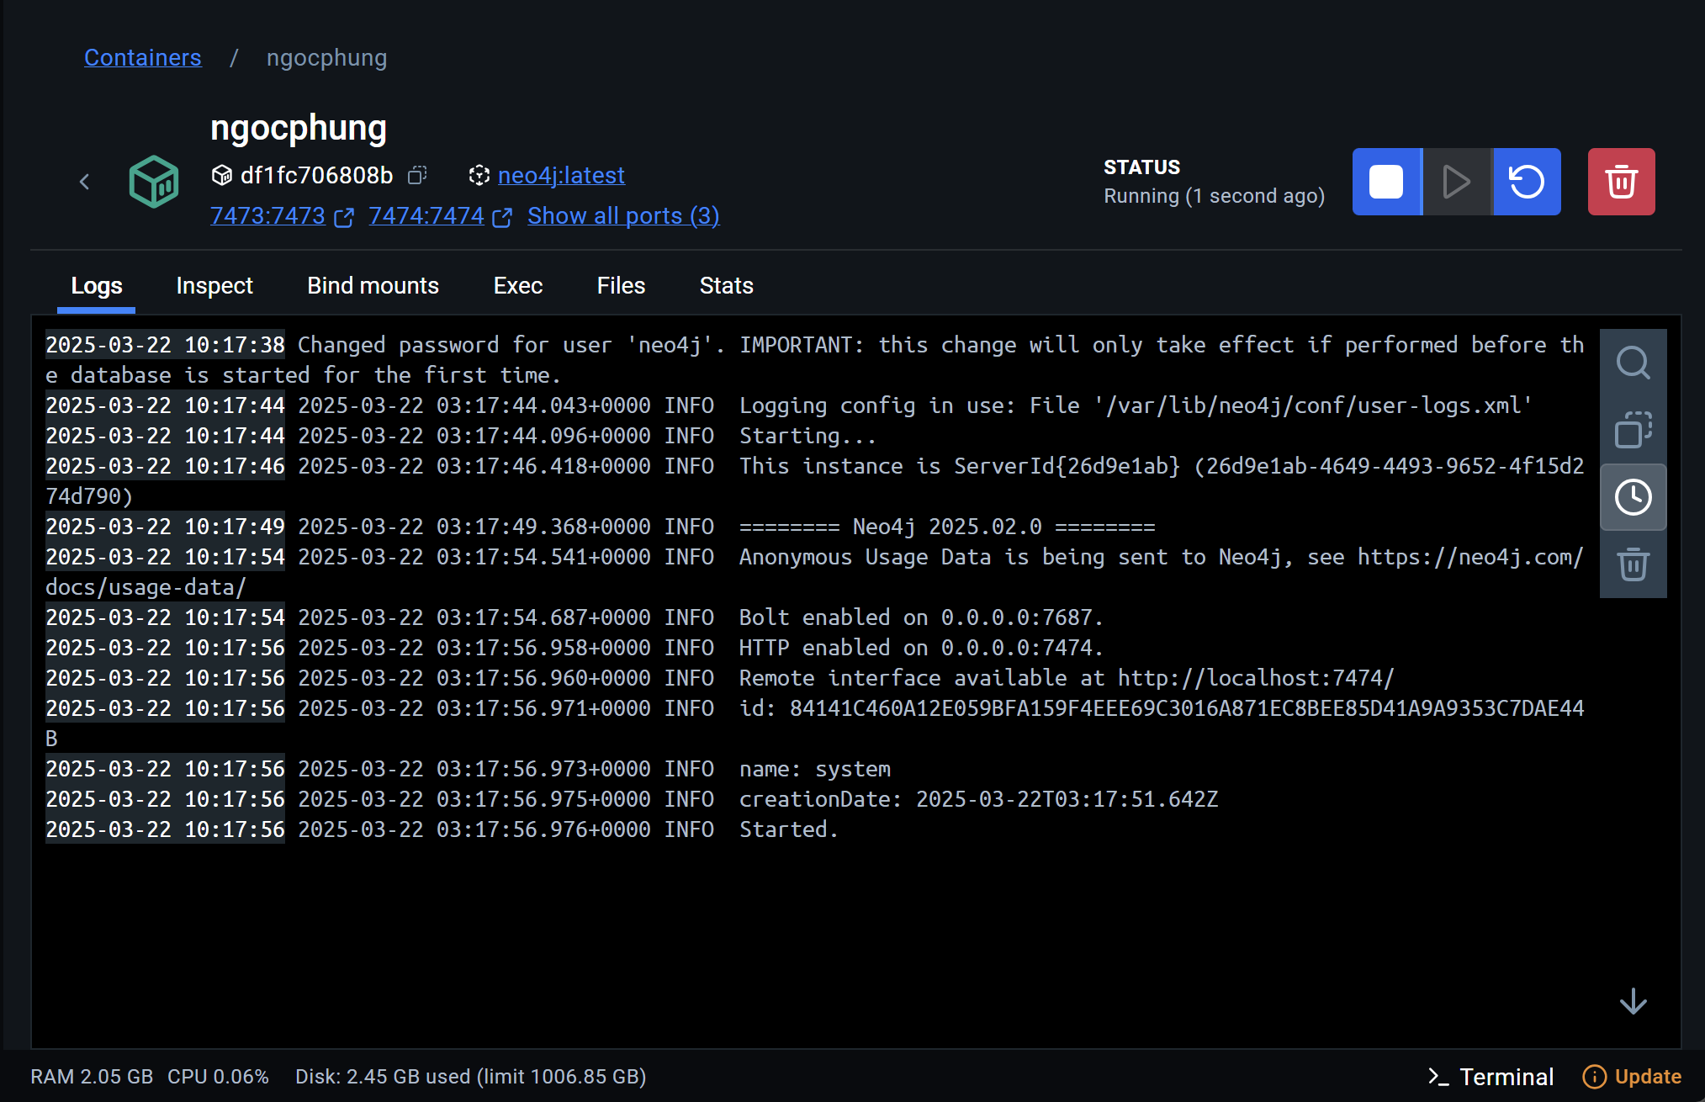

Docker sẽ kết nối thông qua port 7474
http://localhost:7474/browser/
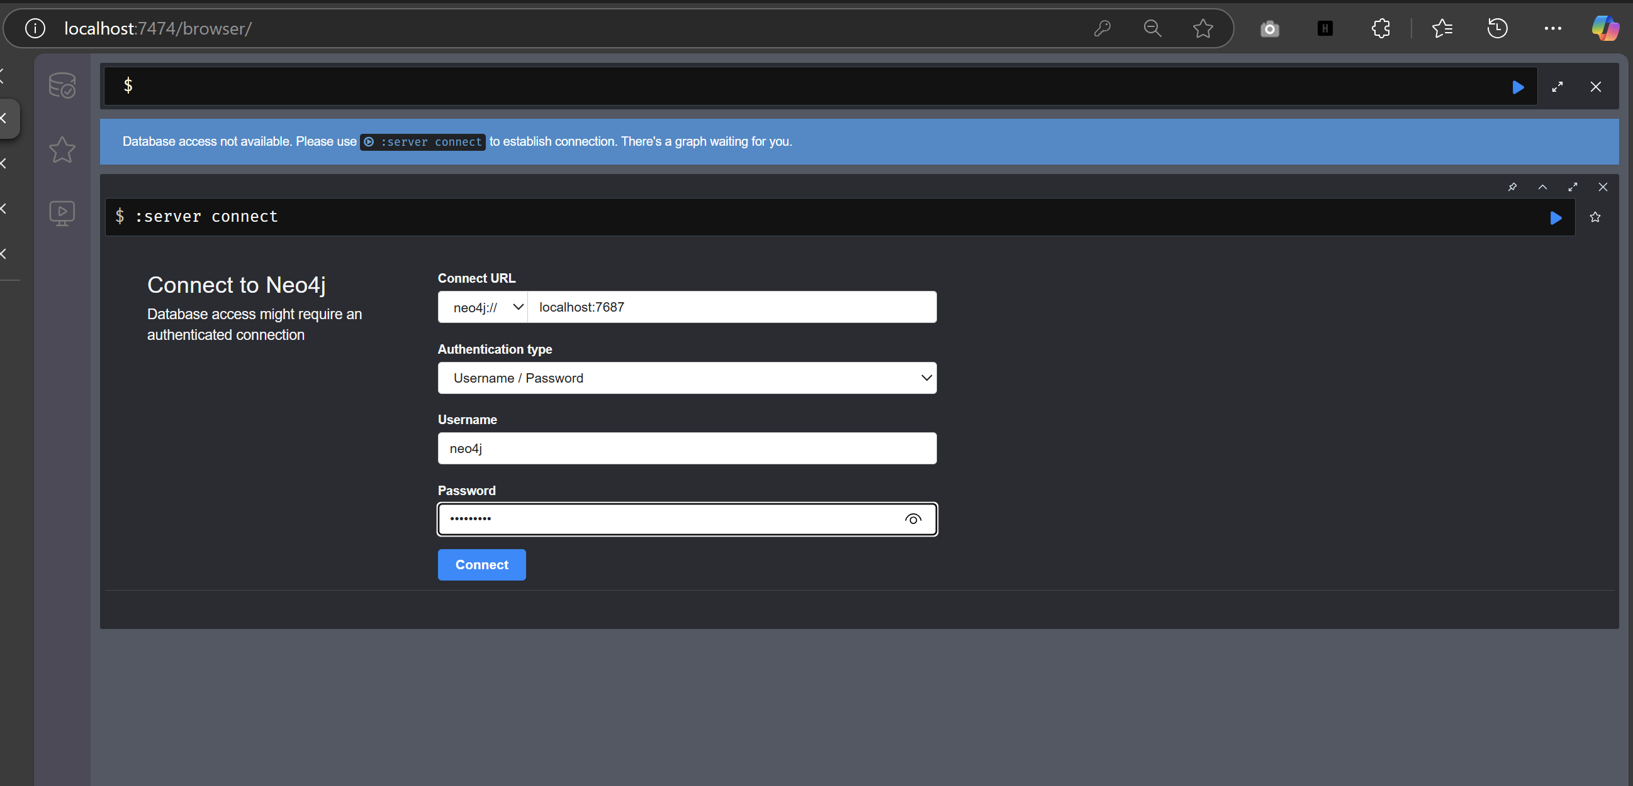
- Nhập user và password đúng với thông tin lúc tạo container
